Кормление, уход и профилактика болезней домашних животных
29.10.2020
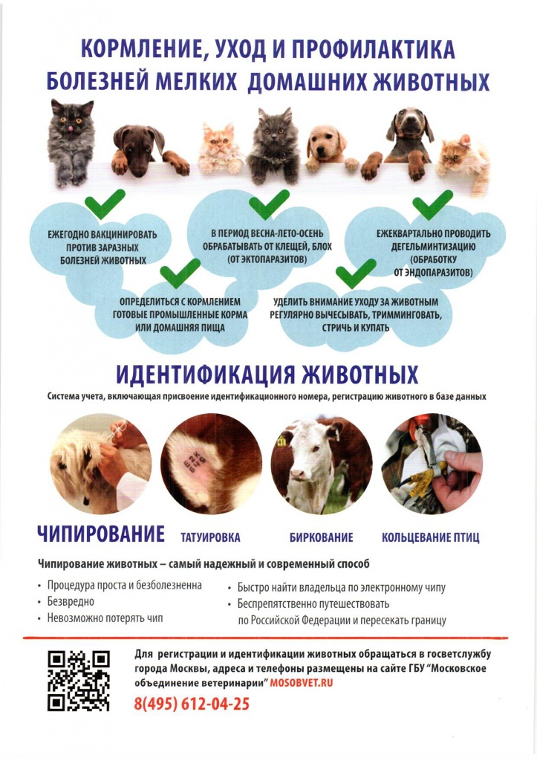

Адрес страницы: http://brateevo.mos.ru/the-state-veterinary-service/detail/9370952.html
Управа района Братеево города Москвы

